SISTEMAS ÍCARO
Tecnología que impulsa tu negocio.
PROPUESTA
COMERCIAL
Soluciones integrales para
potenciar gestión de
tu empresa.
Cliente: $CLIENTE$





EFICENCIA
Procesos más ágiles
y productivos.
INTEGRACIÓN
Información conectada en todas las áreas.
CONTROL
Seguridad y confiabilidad en cada operativo.
CRECIMIENTO
Decisiones inteligentes para el futuro.




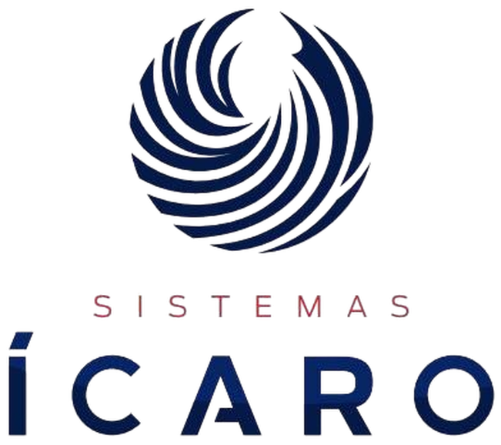

Soporte Profesional
Soluciones a medida
Gestión Integral
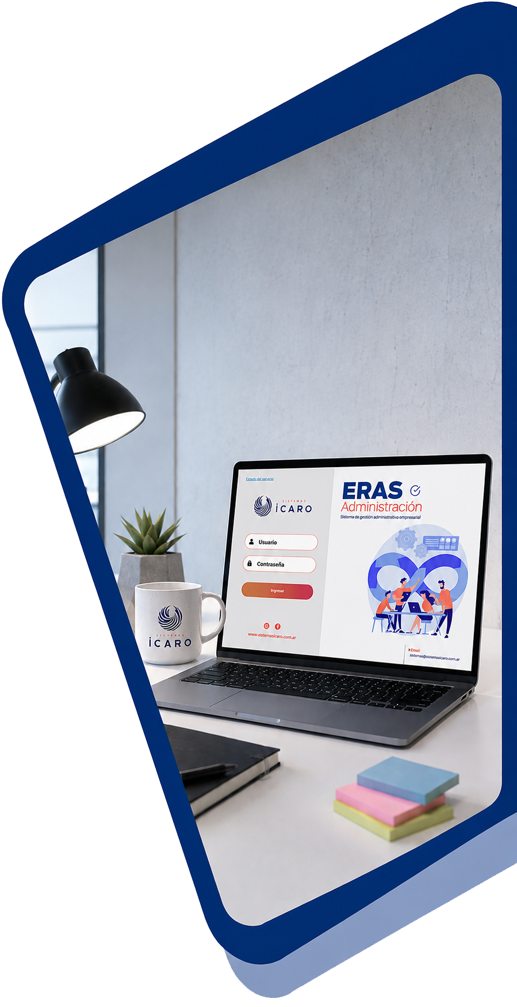

¿Porque elegirnos?

Proponemos trabajar en conjunto con nuestros clientes,
guiándolos y brindándoles las herramientas necesarias
para que su negocio pueda crecer.





Contamos con amplia red clientes y
especialistas en diferentes áreas para brindarles
acompañamiento, soporte y soluciones efectivas
en cada etapa del camino.
ALIANZA ESTRATÉGICA
Trabajamos juntos a nuestros clientes
como verdaderos socios.
SOPORTE CONTINUO
Estamos siempre disponibles para ayudarte cuando más lo necesites.
HERRAMIENTAS QUE IMPULSAN
Brindamos soluciones tecnológicas que impulsan el crecimiento de tu negocio.
GUÍA EXPERTA
Acompañamos cada paso con experiencia y compromiso.

MODULOS

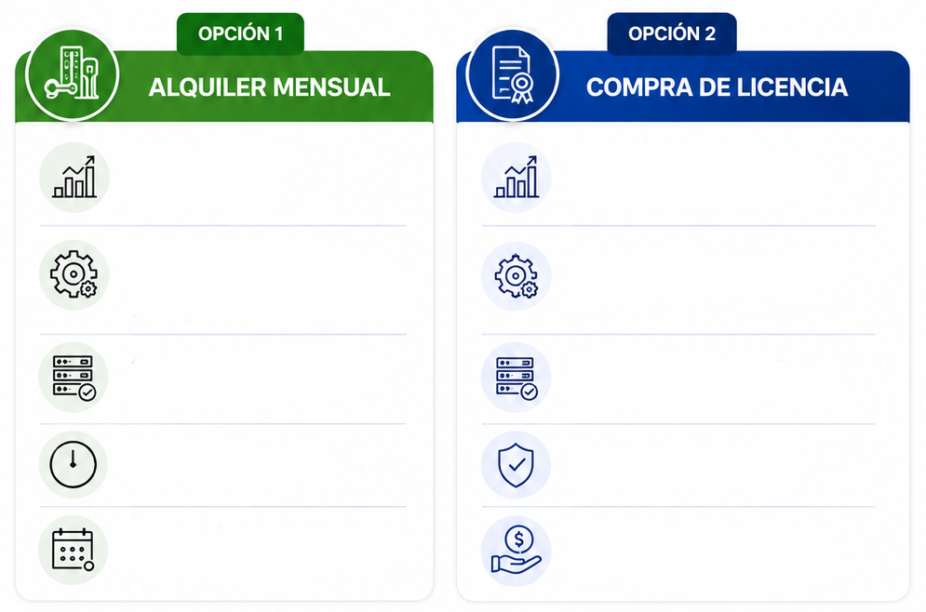
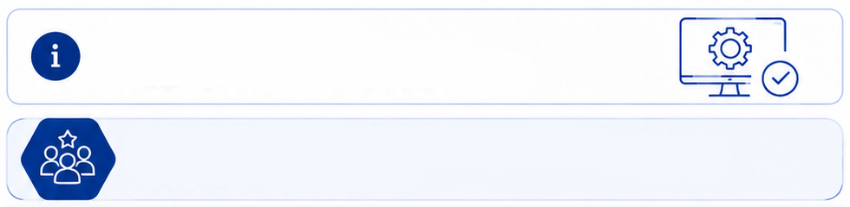
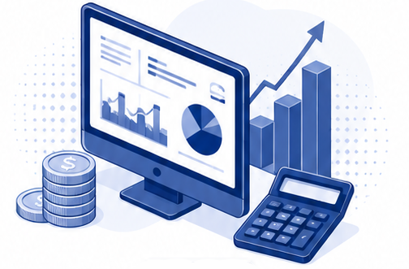
$CANTIDAD_PC$
Inversión Inicial:
$I_INICIAL$
Servicio Mensual:
$P_MESS$
+ Ajuste Trimestral por IPC.
Soporte Técnico Comercial
(Mesa de ayuda)
Instalación en 30 Días
Compromiso de permanencia mínimo (6 meses)
Pago Único: $P_UNICO$
(Inversión Capital/ CAPEX)
Uso Perpetuo de la Licencia
Instalación y puesta en Marcha (60 Días) Incluido
Garantía de Software
Libertad de uso
sin compromisos mensuales
Costo mensual del servidor dedicado (Recomendado hasta $MAX_USUARIOS$ usuarios) + plataformas $P_REMOTO$
Ambas opciones incluyen:
Instalación, puesta en marcha y soporte para garantizar el correcto funcionamiento de tu sistema desde el primer día.
Elegí la opción que mejor se adapte a la empresa.
COSTO DEL
PROYECTO

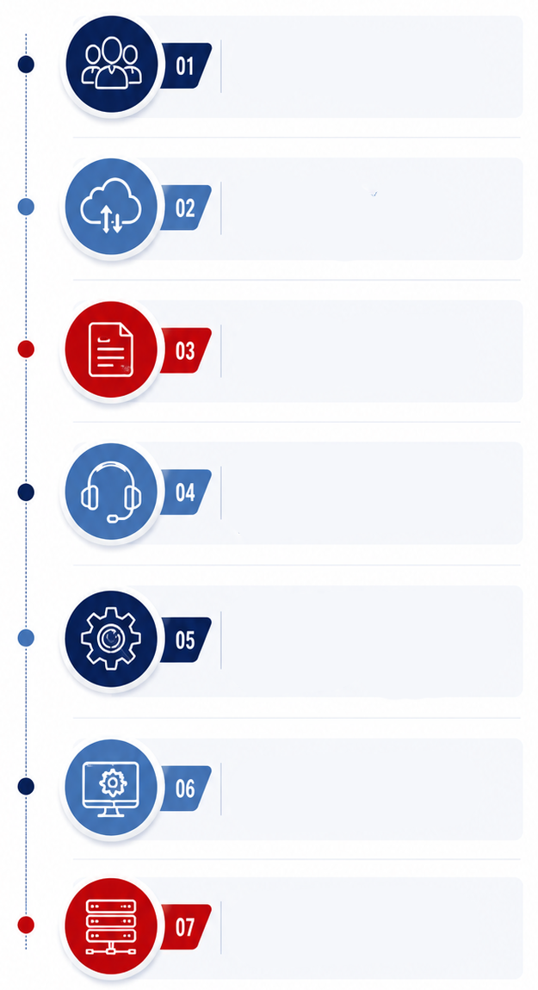

Se requiere tener todas las factibilidades técnicas, servidor, redes, terminales.
Se incluye costo de mantenimiento y soporte por $D_SOP$ desde la fecha de instalación que incluye la puesta en marcha y soporte necesario para el funcionamiento.
Completa instalación de todas las terminales, configuraciones.
Servicio de asistencia remota para solucionar inconvenientes que puedan producirse, realizar configuraciones y dar soporte.
Confección a medida de comprobantes preimpresos.
Importación de datos de sistemas anteriores.
Aplicación abierta para múltiples usuarios y terminales.
LO QUE
SÍ INCLUYE
Nuestras soluciones incluyen todo lo necesario para que puedas trabajar de forma eficiente, segura y escalable desde el primer día.



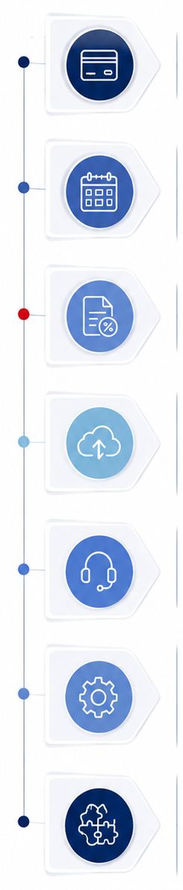
CONDICIONES
MODULOS Y DESARROLLOS ADICIONALES
$MYD$
SOPORTE TÉCNICO
$SOPORTE$
IMPLEMENTACIÓN
$IMPLEMENTACION$
ACTUALIZACIONES
$ACTUALIZACIONES$
IMPUESTOS
$IMPUESTOS$
VIGENCIA DE LA PROPUESTAS
$VIGENCIA$
FORMA DE PAGO
$PAGO$
Estas condiciones aseguran transparencia, claridad y un marco de trabajo profesional para el desarrollo de nuestro proyecto.
TRABAJAMOS JUNTO A VOS
para garantizar una implementación exitosa, brindando acompañamiento antes, durante de la propuesta en marcha.

